Nota de Prensa N° 201-2013
IMPORTACIONES AUMENTARON 5,1% ENTRE ENERO Y JULIO

En julio, el valor total de las importaciones CIF ascendió a US$ 3 861 millones, monto que representó un crecimiento de 0,8% en relación a similar mes del año pasado. Con este resultado, en los primeros siete meses del año las importaciones totales sumaron US$ 25 107 millones, importe 5,1% mayor respecto de igual período del año anterior, informó la Superintendencia Nacional de Aduanas y de Administración Tributaria (SUNAT).

Bienes de consumo

Las importaciones de bienes de consumo ascendieron a US$ 796 millones en julio, monto que representó un crecimiento de 8,2% respecto de similar mes del año pasado.

Al interior de este rubro, las importaciones de bienes de consumo no duradero ascendieron a US$ 425 millones, registrando un crecimiento de 17,6% respecto de julio del 2012. A excepción de las importaciones de tabaco que disminuyeron 3,4% el resto de componentes incrementaron su valor importado: bebidas (27,3%), vestuarios y otras confecciones (26,0%), alimentos (23,3%), productos farmacéuticos y de tocador (18,2%) y otros bienes no duraderos (3,0%).

Por su parte, las importaciones de bienes de consumo duradero ascendieron a US$ 370 millones en julio, registrando una contracción de 0,9% respecto de similar mes de 2012. A nivel desagregado, disminuyeron las importaciones de objetos de adorno, instrumentos musicales y otros (-18,6%) y máquinas y aparatos de uso doméstico (-0,6%), lo cual fue parcialmente contrarrestada por el incremento de las importaciones de muebles para el hogar (13,0%), utensilios domésticos (11,2%) y vehículos de transporte particular (2,4%).

Materias primas y productos intermedios

El valor importado del rubro materias primas y productos intermedios ascendió a US$ 1 758 millones en julio, monto que representó una reducción de 3,5% respecto de similar mes del año anterior.

Las importaciones de combustibles, lubricantes y productos conexos sumaron US$ 536 millones, registrando una caída de 4,9% en comparación con julio del año pasado, explica por la disminución de las importaciones de combustibles (-5,0%) y lubricantes (-3,5%).

En el caso de las importaciones de materias primas y productos intermedios para la agricultura, éstas ascendieron a US$ 128 millones, monto que representó una contracción de 1,2% respecto de julio del 2012. A nivel desagregado, disminuyeron las importaciones de otras materias primas para la agricultura (-56,8%) pero crecieron las de alimentos para animales (103,9%).

Por su parte, las importaciones de materias primas y productos intermedios orientadas a la industria ascendieron a US$ 1 094 millones, monto que representó una contracción de 3,1% respecto de julio del 2012.

Según componentes, los productos mineros fue el único que registró una evolución negativa (-20,7%); en contraste, crecieron las importaciones de productos alimenticios (21,9%), productos agropecuarios no alimenticios (4,0%) y productos químicos-farmacéuticos (0,2%).

Bienes de capital y materiales de construcción

Las importaciones de bienes de capital y materiales de construcción ascendieron a US$ 1 307 millones en julio, monto que representó un crecimiento de 2,6% respecto de similar mes del año anterior.

La importación de materiales de construcción disminuyó 4,0%, impulsada por las menores importaciones de los demás paneles y similares de fibra de vidrio, demás tubos de perforación de hierro o acero para petróleo o gas y perfiles de hierro o acero en H, entre otros.

El crecimiento de 33,1% que registraron las importaciones de bienes de capital para la agricultura en julio se explica por las mayores importaciones de material de transporte y tracción (45,8%) y máquinas y herramientas (22,2%).

Por su parte, las importaciones de bienes de capital para la industria crecieron 9,6% en julio, al incrementarse las importaciones de otro equipo fijo (37,3%), herramientas (15,9%), maquinaria industrial (4,9%) y máquinas y aparatos de oficina, servicios y científicos (1,5%); en contraste, disminuyeron las importaciones de partes y accesorios de maquinaria industrial (-9,5%).

Las importaciones de equipos de transporte disminuyeron 9,9% en julio por las menores importaciones de partes y accesorios de equipo de transporte (-12,7%) y equipo rodante de transporte (-9,8%); en cambio, las importaciones de equipo fijo de transporte crecieron 73,7%.

Origen de importaciones

Entre enero y julio, Estados Unidos se mantuvo como el principal proveedor de bienes al registrar una participación del 20% sobre el total importado; le siguen China (19%), Brasil (5%), Ecuador (5%) y México (4%), entre los más importantes países proveedores.

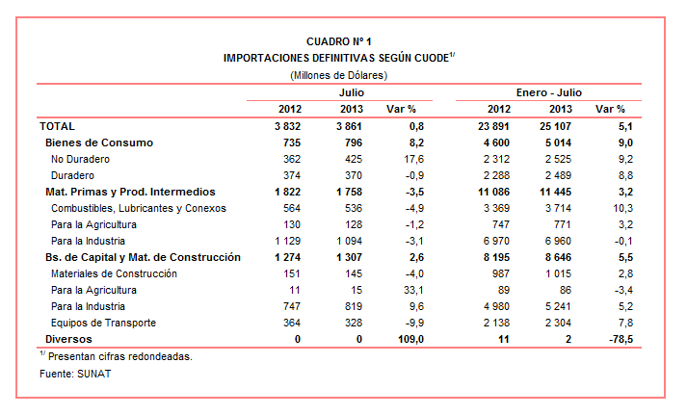

Gerencia de Comunicaciones e Imagen Institucional
Lima, jueves 22 de agosto del 2013.

